- 这六个场景，按照以下分类：1、安全知识能力（安规知识陪练、制度学习陪练） 2、安全作业能力（两票填写陪练，保命技能陪练） 3、应急处置能力（应急处置陪练） 4、警示复盘能力（案例分析陪练）
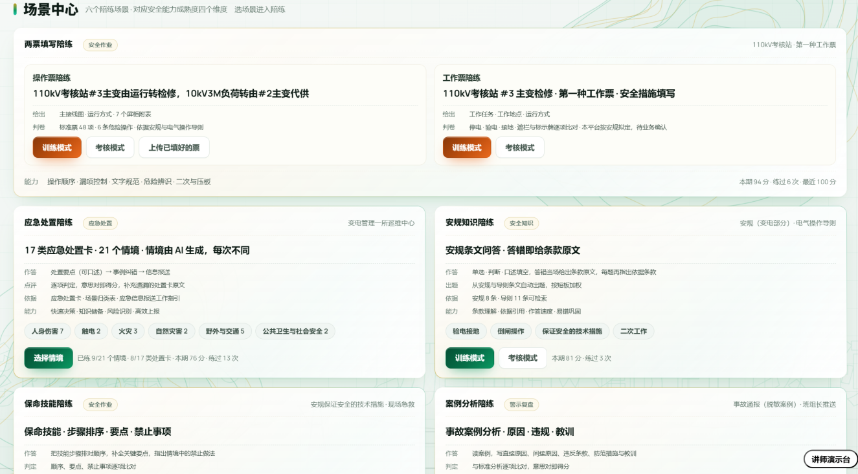

- 安规考试题库的文件夹内，包含安规、案例分析和保命技能三个陪练的素材
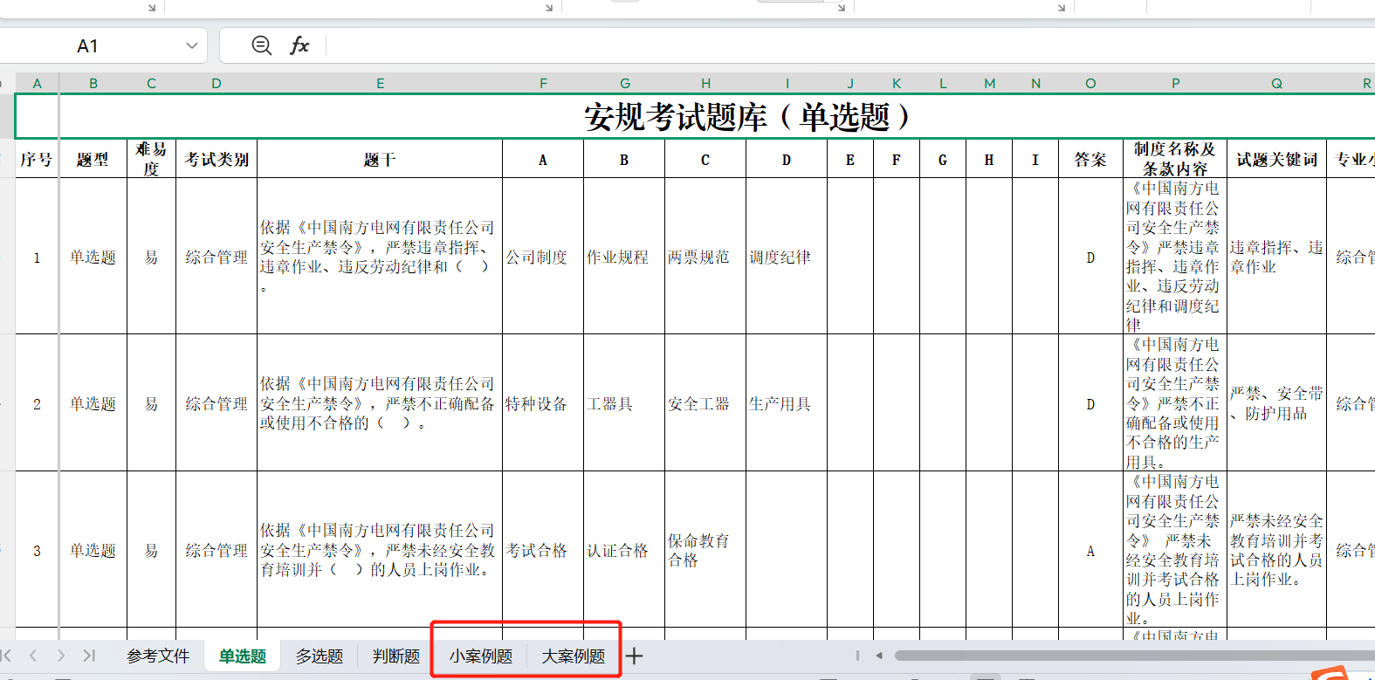
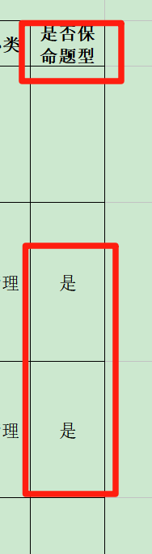
- 这六个场景，按照以下分类：1、安全知识能力（安规知识陪练、制度学习陪练） 2、安全作业能力（两票填写陪练，保命技能陪练） 3、应急处置能力（应急处置陪练） 4、警示复盘能力（案例分析陪练）

- 安全技能雷达的维度，让AI重新生成一下，至少5个及以上。维度可以从内容进行分类。
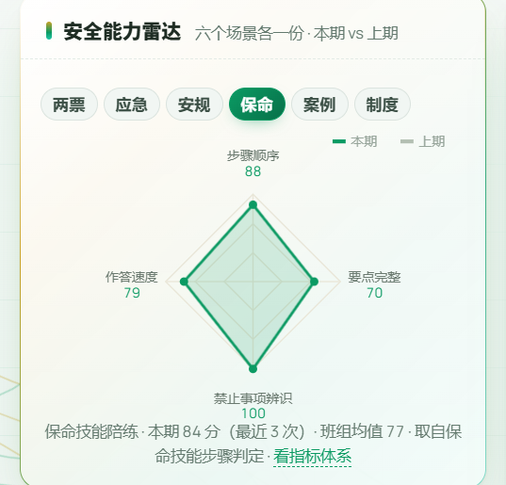

- 第一页四个模块的顺序调整
